بسم الله الرحمن الرحيم

وفوق كل ذي علم عليم

يوسف 76

بحول الله تعالى أضع بين أيديكم نسخة تطبيق إدارة الأصول النهائية راجياً من الله تعالى أن تلبي متطلباتكم وأن تكون المخزن الآمن لكل وثائق وبيانات الأصول والسجلات المالية وأن تحقق القدر المطلوب والمرجو منه

م. ظافر حسن

فهرس المحتويات

1- مقدمة حول البرنامج: 3

1-1- الأصول: 3

1-2- المالية: 3

1-3- الجداول المساعدة: 3

1-4- تصدير / استيراد البيانات: 3

1-5- الإعدادات: 4

2- بدء العمل على التطبيق: 5

2-1- صفحة الأصول: 9

إضافة أصل جديد: 10

استيراد بيانات أصول: 14

إدارة سجلات الأصول: 17

إجراء جرد الأصول: 20

تعديل بيانات أصل موجود: 22

حذف أصل: 22

نقل أصل: 23

تصريف أصل: 24

إدارة سجلات نقل وتصريف الأصول: 25

تقارير الأصول: 25

إحصائيات الأصول: 26

2-2- صفحة المالية: 28

إضافة سجل مالي جديد: 28

استيراد سجلات مالية: 29

إدارة السجلات المالية: 30

إصدار تقارير مالية: 31

2-3- صفحة الجداول المساعدة: 33

# مقدمة حول البرنامج:

تطبيق إدارة الأصول هو جملة من الواجهات والأدوات لإضافة وتعديل بيانات الأصول بالإضافة إلى تنظيم عمليات نقل وتصريف وإهلاك الأصول وفقاً لمقاييس وقواعد وبيانات محددة، إلى جانب إدارة السجلات المالية للدوائر والأقسام والوحدات الفرعية وإصدار تقارير وإحصائيات مالية دورية.

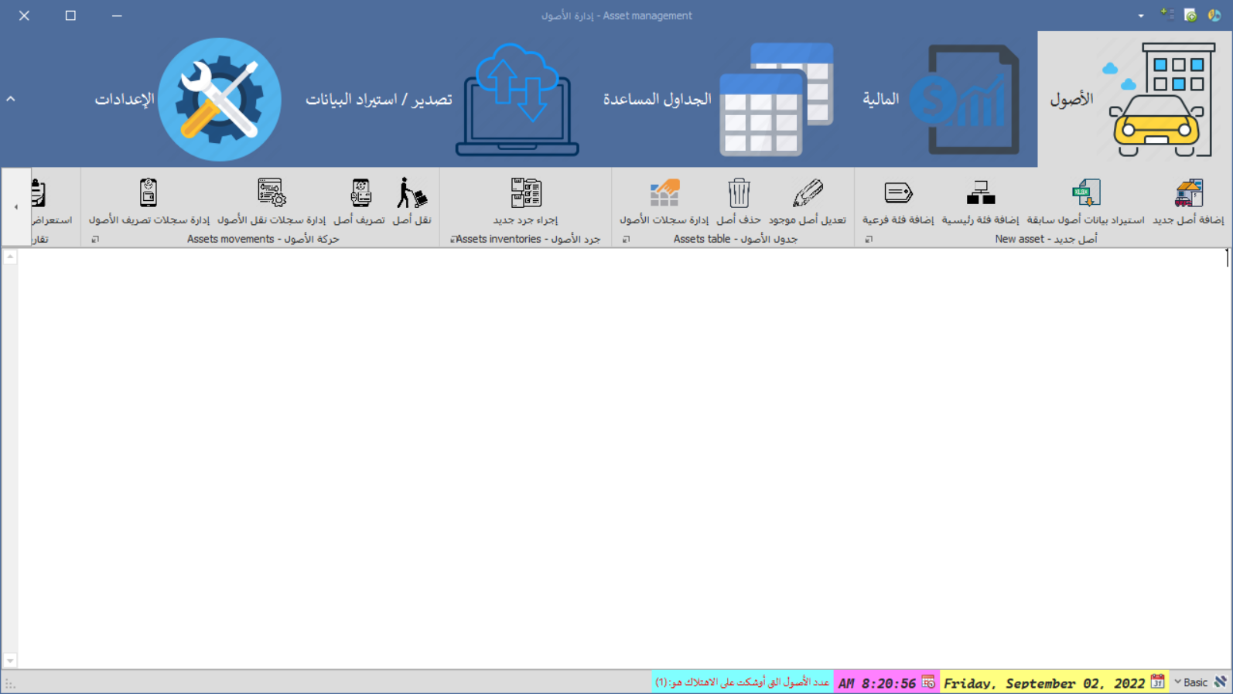

Figure 1واجهة التطبيق الرئيسية

تتألف الواجهة الرئيسية من عدة صفحات مقسمة حسب المهام الأساسية، وهي:

## الأصول:

وفيها نوافذ إضافة الأصول وتعديلها وحذفها واستعراض بياناتها واستيراد بيانات أصول مسجلة ما قبل تصميم هذا التطبيق، وإظهار كروت الأصول، بالإضافة إلى إدارة عمليات جرودات الأصول وبيعها ونقلها وتصريفها وإهلاكها أصولاً.

## المالية:

من خلال أوامر هذه الصفحة نستطيع إدخال سجلات الحركات المالية (صادر - وارد) بالمعلومات المطلوبة مع إدارة هذه السجلات واستيراد سجلات مالية تمت سابقاً وإنشاء التقارير المالية الدورية.

## الجداول المساعدة:

وعن طريقها نقوم بإدارة الجداول الثانوية التي يحتاجها جدول الأصول والمالية كونهما الجدول الرئيسيين، مثل جداول الدوائر والأقسام والوحدات والعملات إلخ...

## تصدير / استيراد البيانات:

من خلال هذه الصفحة نقوم بتصدير بيانات الأصول والمالية إلى ملفات اكسل مع خيار تشفير البيانات المصدرة، ويمكننا أيضاً استيراد بيانات من ملفات اكسل أو ملفات مشفرة خاصة عندما نريد تجميع بيانات المستوى الإداري الأدنى ووضعها في جدول واحد، حيث يتم الاتفاق مسبقاً على اعتماد مفاتيح تشفير مشتركة بين مستخدمي التطبيق يتم مشاركتها قبل البدء باستخدام التطبيق.

## الإعدادات:

تتضمن هذه الصفحة ضبط إعدادات الوقت والتاريخ الخاص بالتطبيق مع الإعدادات الخاصة بعمل البرنامج.

وسنتعرف على هذه الواجهات بالتفصيل إن شاء الله، لكن قبل ذلك أود ذكر بعض الخطوات المطلوبة عند تشغيل التطبيق للمرة الأولى.

# بدء العمل على التطبيق:

عند استلام النسخة النهائية للتطبيق للمرة الأولى، هناك بعض الجداول والقيم لا بد من تعبئتها وضبطها كون الجداول الرئيسية (الأصول، المالية) تعتمد عليها بشكل رئيسي:

1. بالنسبة لضبط الوقت والتاريخ، لأول مرة سيأخذ التطبيق الوقت والتاريخ من جهاز الحاسوب كما هي، لكن بمجرد ضبط الوقت والتاريخ الخاصين بالتطبيق سيتم حفظهما في قاعدة البيانات وسيتم الاعتماد عليهما كتواريخ إضافة سجلات الأصول والسجلات المالية، لذلك من المهم جداً ضبط الوقت والتاريخ عند أول عملية تشغيل للتطبيق.

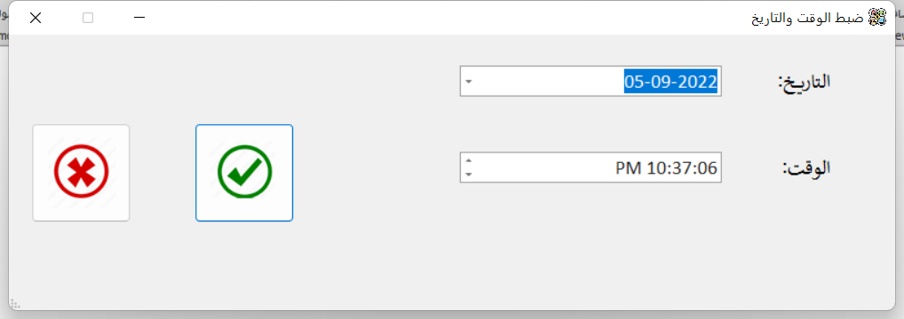

Figure 2 واجهة ضبط الوقت والتاريخ

1. سيتم تسليم التطبيق بحساب للدخول واحد فقط وهو (اسم المستخدم 1، كلمة المرور 1)، وله كامل الصلاحيات، وبعد ذلك يقوم هذا الحساب بإضافة الحسابات الأخرى ومنحها الصلاحيات حسب الحاجة، وأيضاً يمكننا تغيير اسم هذا الحساب الافتراضي وكلمة المرور.

Figure 3 نافذة إدارة حسابات المستخدمين

1. فيما يخص الفئات الرئيسية للأصول سأقوم بإضافة كود تلقائي يقوم بإضافة كل فئة رئيسية جديدة كبند مالي جديد، وأيضاً سأضيف أيقونة للبحث في جدول البنود المالية، وإدراج بنود مالية للأصول غير المضافة في جدول البنود المالية بعد، وهذا الأمر سيفيدنا أثناء إضافة أصل جديد حيث سيتم إضافة سجل مالي (صادر) خاص بعملية شراء الأصل.

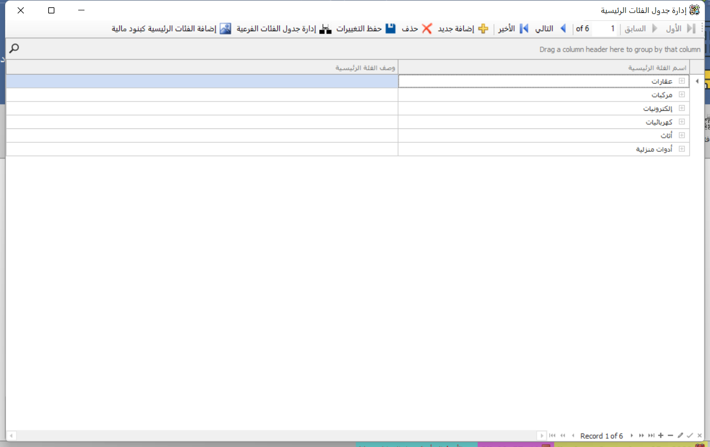

Figure 4 نافذة إدارة جدول الفئات الرئيسية للأصول

1. بالنسبة للجداول المساعدة سأقوم بتسليمها فارغة تماماً، ويفضل البدء بملئها بدءاً من (الدائرة والقسم والوحدة) ثم (الفئات الرئيسية والفرعية للأصول) ثم الساحة، أما جداول الحالة ووحدات المساحة والعملات والبنود المالية فستحوي بيانات للمرة الأولى كونها بيانات معروفة مسبقاً.

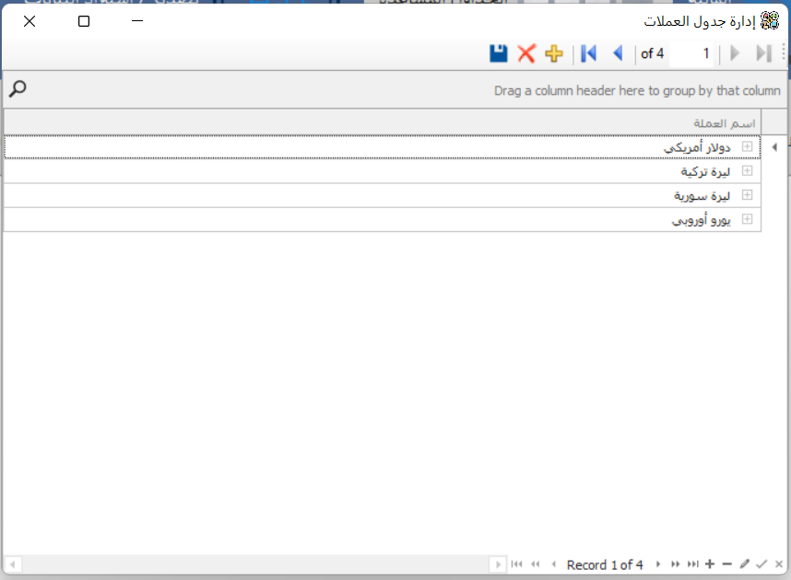

Figure 5 نافذة إدارة جدول العملات

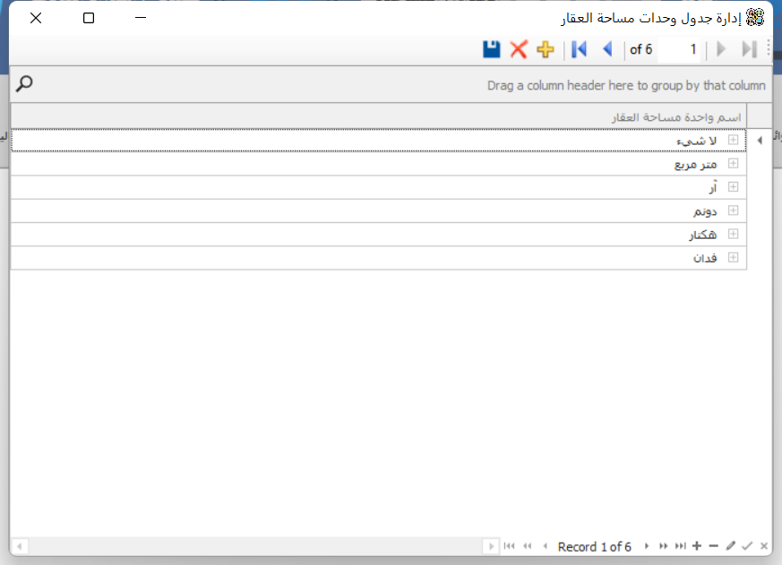

Figure 6 نافذة إدارة جدول وحدات مساحات العقار

## 2-1- صفحة الأصول:

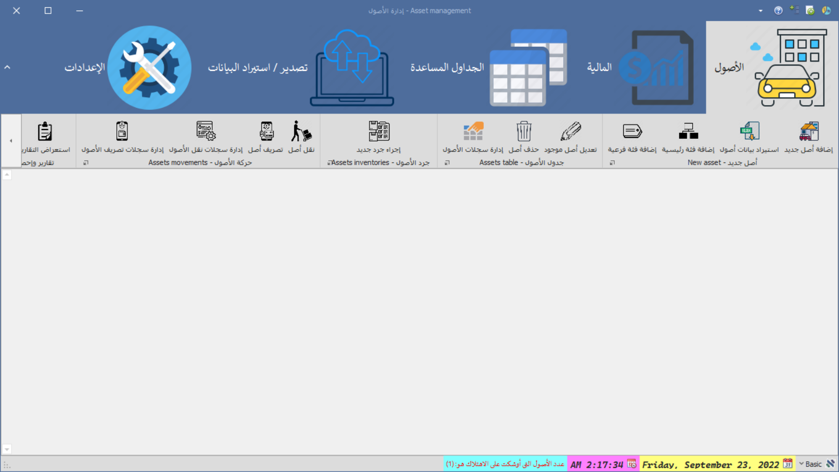

Figure صفحة الأصول

عن طريق أوامر هذه الصفحة يمكننا إ ضافة، تعديل، حذف، جرد، تصدير، نقل، تصريف، إهلاك الأصول.

### إضافة أصل جديد:

من هنا يمكن إضافة سجلات الأصول (حصراً) حيث تم تعطيل ميزة الإضافة إلا من خلال هذه النافذة بسبب غزارة معلومات الأصل ووجوب توخي الدقة في إدخالها.

تتكون هذه النافذة من سلسلة من الخطوات مع قيود على حقول خصائص الأصل لضمان عدم ترك فراغات في الحقول الأساسية.

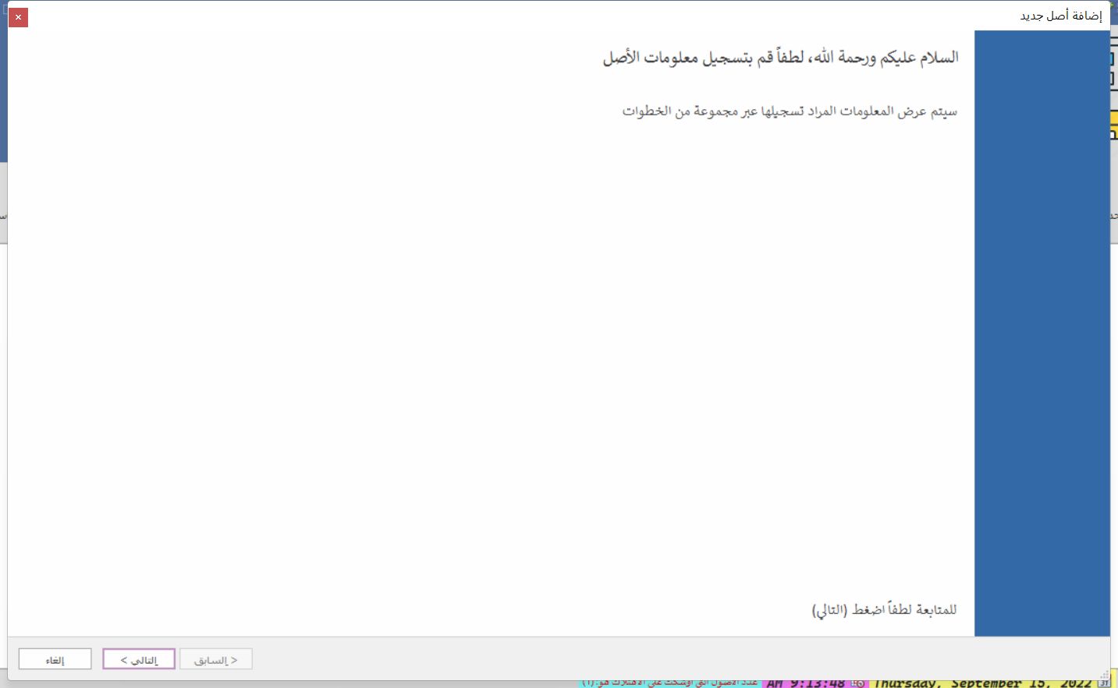

Figure 8 نافذة أصل جديد - صفحة الترحيب

بعد صفحة الترحيب تبدأ عملية إدخال الحقول، وفي كل صفحة تظهر رسالة توضح أخطاء الإدخال سواء حقول فارغة أو تواريخ غير صحيحة.

Figure 9 نافذة أصل جديد - الصفحة 2

لاحظ هنا أن كود الأصل غير مفعل حيث يتم توليده تلقائياً بالاعتماد على البادئة الخاصة بالمستخدم الحالي والتي يتم تغييرها في نافذة إضافة حساب جديد أو نافذة إدارة حسابات المستخدمين.

وأيضاً بالنسبة للعمر الافتراضي ومعدل الإهلاك غير مفعلين للمستخدم لأنه يتم حسابهما تلقائياً بناء على اختيارك للفئة الفرعية وتاريخ الشراء وذلك لأن العمر الافتراضي يحسب بناء على العمر الإنتاجي للفئة الفرعية وفرق التواريخ بين تاريخ الشراء وتاريخ اليوم ويتم إظهاره هنا بالأشهر (أما في نافذة إدارة سجلات الأصول فيتم إظهاره بالسنوات والأشهر).

Figure 10 نافذة أصل جديد - حساب العمر الافتراضي ومعدل الإهلاك بناء على الفئة الفرعية وتاريخ الشراء

بالنظر إلى رسالة التنبيه الحمراء فهي مهمة جداً، والسبب أنه في حال إضافة أصل من تصنيف (جديد) يتم إدراج سجل شراء الأصل كسجل مالي صادر ويكون البند المالي للسجل هو اسم الفئة الرئيسية، لذلك يجب أولاً إدراج اسم الفئة الرئيسية كبند مالي أولاً، وسنتحدث إن شاء الله عن إدارة جداول الفئات الرئيسية والفرعية لاحقاً.

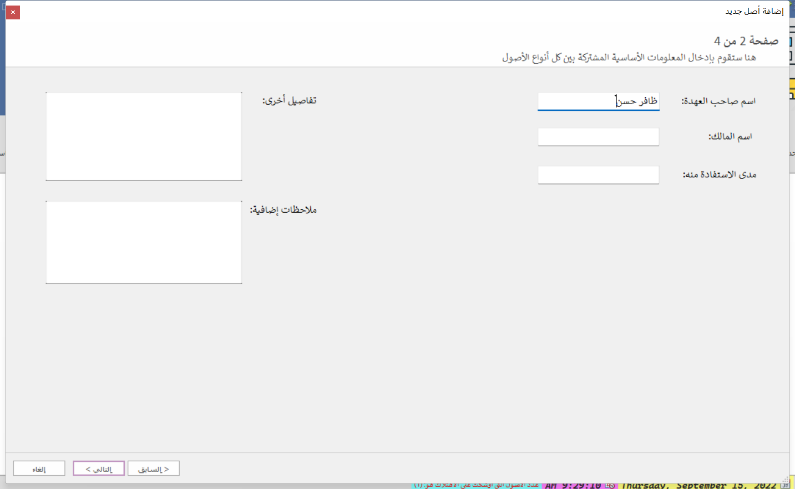

Figure 11 نافذة أصل جديد - الصفحة 3

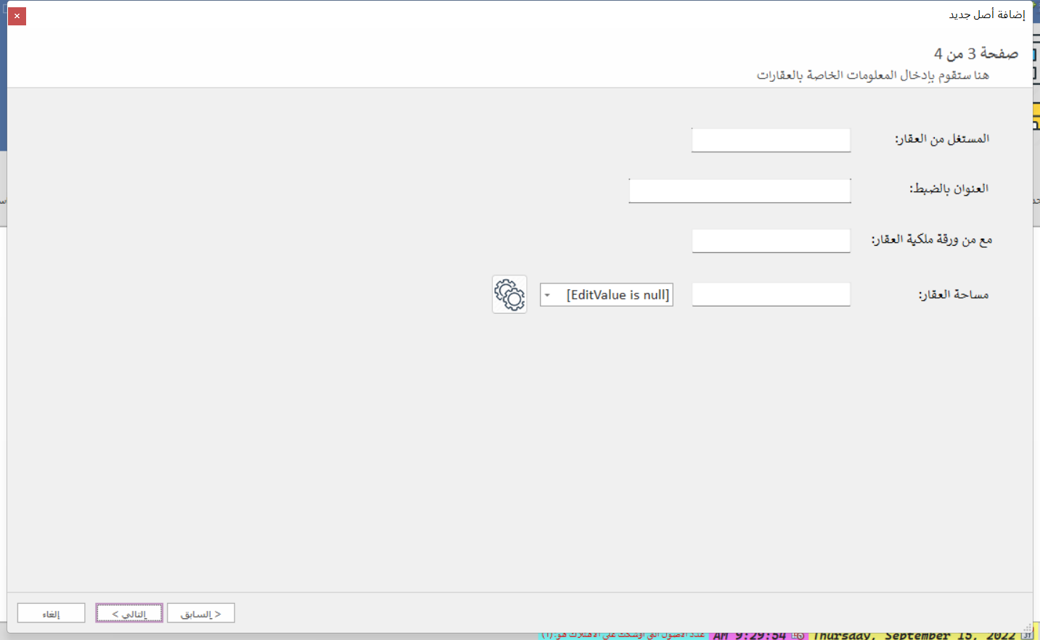

Figure 12 نافذة أصل جديد - الصفحة 4

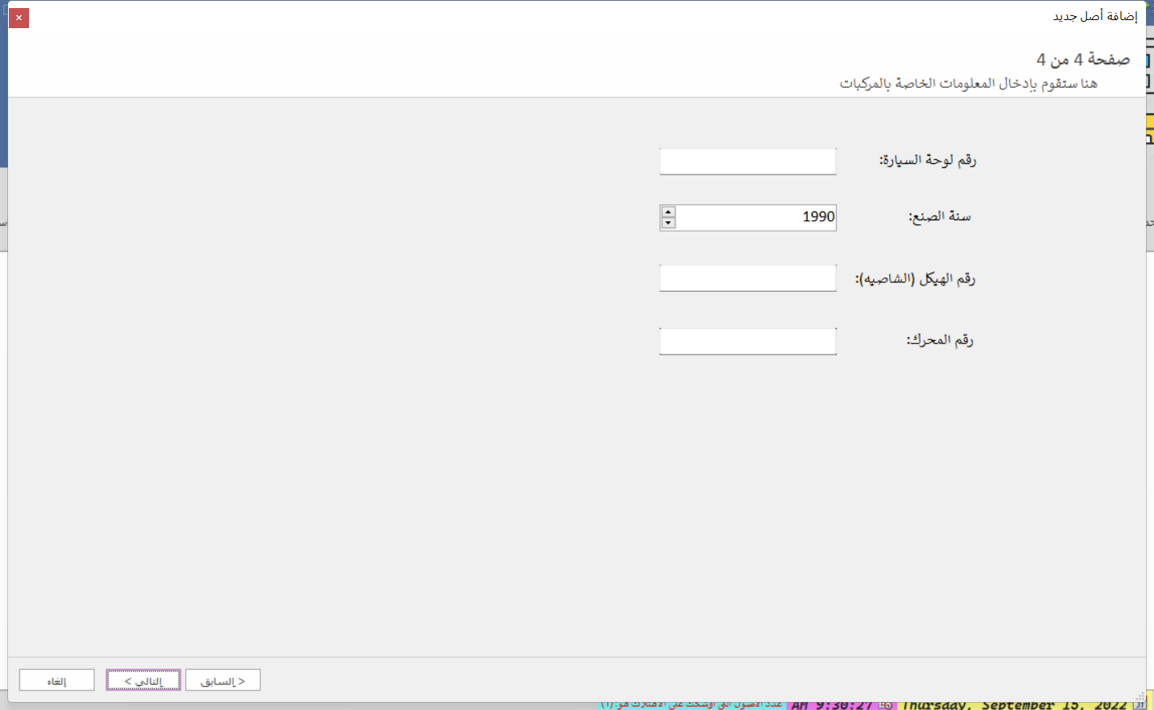

Figure 13 نافذة أصل جديد - الصفحة 5

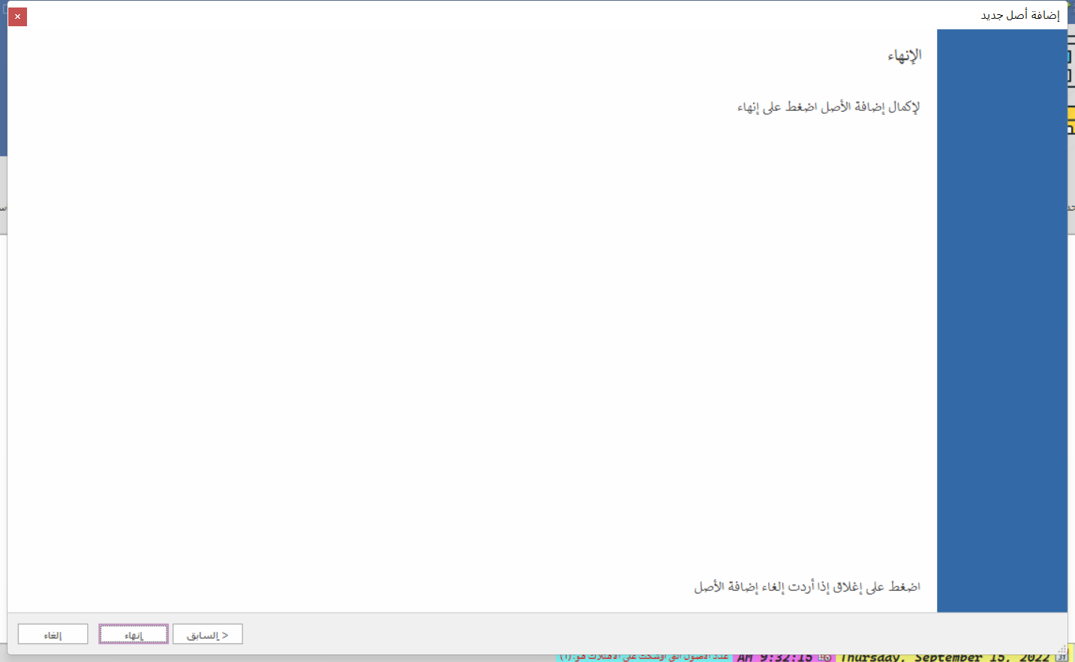

Figure 14 نافذة أصل جديد - الصفحة الأخيرة

### استيراد بيانات أصول:

Figure 15 أمر استيراد بيانات أصول

هذه العملية من أجل إضافة الأصول التي تم تسجيلها سابقاً ضمن جداول اكسل قبل أن يتم تصميم التطبيق والنظام الحالي، وبطبيعة الحال فإن إضافة هذه الأصول بشكل يدوي واحداً تلو الآخر أمر مرهق ومستهلك للوقت والجهد، لذلك فإن أمر استيراد أصول سابقة يوفر الكثير على المستخدمين، **لكن لضمان نجاح عملية الاستيراد يجب أن تكون البيانات الموجودة في اكسل مسجلة وفق الطريقة المعيارية ووفق النموذج المعتمد للتسجيل** (أو بشكل أدق وفق النماذج المعتمدة الخمسة (النموذج العام، نموذج العقارات، نموذج المركبات، سجلات نقل الأصول، سجلات تصريف الأصول))، وإليك الشروط الواجب توفرها في ملف الاكسل الذي نريد استيراد بيانات الأصول منه (بحسب نموذج ملف الاكسل):

#### أولاً: النموذج العام:

1. يجب اختيار **الدائرة والقسم والوحدة** وعدم تركها فارغة، ويجب أن تكون القيم الثلاث موجودة في جداول المستويات الإدارية الثلاث (الدائرة، القسم، الوحدة) وأن تكون تبعيتها لبعضها بالترتيب، لأن الأصل لا بد من معرفة تبعيته الإدارية عند إضافته
2. الفئات الرئيسية والفرعية المضمنة في الملف يجب أن تكون مضافة إلى الجداول المساعدة، وإلا فسيتم عرض رسالة أنه لم يتم إضافة أي أصل نهائياً وأنه يجب أولاً إضافة الفئات الرئيسية والفرعية إلى جداول الفئات.
3. عمود **كود الأصل** يجب ألا يكون فارغاً، ويجب أن يكون غير مكرر في سجلات الأصول وإلا فستتوقف استيراد الأصول من الملف الحالي بشكل نهائي وستضطر لإعادتها من البداية، وهنا يجب الانتباه إلى أن إضافة الأصول عبر الاستيراد **لا تضيف بادئة كود الأصل** وإنما تضيف الكود كما هو مسجل في ملف الإكسل؛ على عكس ما يحصل ضمن نافذة أصل جديد.
4. عمود **العدد** إجباري ويجب أن يحوي أرقام صحيحة
5. عمود **تاريخ الشراء** اختياري ويجب أن يحوي تواريخ حصراً أو قيم فارغة
6. عمود **قيمة الشراء** يجب أن يحتوي رقم يقبل فواصل عشرية ومن ثم اسم العملة كما هو مسجل في جدول العملات (مثلاً في الصورة الموضحة لدينا في جدول العملات نوع عملة دولار أمريكي ولذلك فإن هذه القيمة صحيحة) ويفصل فراغ بين الرقم واسم العملة.
7. عمود **العمر الافتراضي** اختياري وغير مطلوب نهائياً لأنه عمود محسوب يعتمد على الفئة الفرعية.
8. عمود **حالة الآلية** يجب أن تكون قيمتها إحدى القيم في جدول الحالات.
9. عمود **قيمته الفعلية الحالية** نفس حالة عمود **قيمة الشراء**.
10. عمود **صاحب العهدة** إجباري وهو قيمة نصية، بينما أعمدة **مكان وجوده**، **مدى الاستفادة الحالية منه**، **إضافات أخرى**، **ملاحظات** هي أعمدة اختيارية.
11. أعمدة **ما أتلف سابقاً**، **ما تم تحويله سابقاً**، **ما بيع سابقاً**، **الرصيد** هي أعمدة حسابية ولا نحتاج لملء بيانات فيها وإنما يجب الحفاظ على ترتيب الأعمدة وأسمائها ضمن نموذج الإكسل.
12. بما أن النموذج لا يحوي معلومات الساحة لذلك فستأخذ قيمة افتراضية (**لا يوجد**).

#### ثانياً: نموذج العقارات:

1. نفس الشروط المذكورة سابقاً عند استيراد النموذج العام يجب مراعاتها في نموذج العقارات، بالإضافة إلى:
2. أعمدة **اسم المالك**، **العنوان بالضبط**، **المستغل منه**، **مع من ورقة الملكية** اختيارية كلها وهي تخص معلومات الأصل كعقار (أرض، مبنى).

#### ثالثاً: نموذج المركبات:

1. نفس الشروط المذكورة سابقاً عند استيراد النموذج العام يجب مراعاتها في نموذج العقارات، بالإضافة إلى:
2. أعمدة **نوع السيارة**، **رقم اللوحة**، **لونها**، **سنة الصنع**، **رقم الشاصيه**، **رقم الماكينة**، **المالك** اختيارية كلها وهي تخص معلومات الأصل كعقار (أرض، مبنى).

Figure 16 نموذج بيانات الأصول العام

Figure 17 نموذج بيانات الأصول - العقارات

Figure 18 نموذج بيانات الأصول - المركبات

**ملاحظة:** للحصول على نماذج بيانات الأصول بأشكالها الثلاثة يمكن الدخول إلى نافذة جرد الأصول (سيتم شرحها لاحقاً) وتصدير البيانات وفق أي نتيجة بحث.

وللتوضيح أيضاً فإن صلاحية استيراد بيانات أصول هي نفسها صلاحية إضافة أصل جديد، أي أن المستخدم الذي يمكنه إضافة أصل جديد يمكنه استيراد بيانات أصول، لكن قد لا يكون لديه صلاحية لإضافة المستويات الإدارية الموجودة في ملف بيانات الأصول وغير مسجلة بعد في الجداول المساعدة.

### إدارة سجلات الأصول:

قبل الدخول إلى نافذة إدارة الأصول، يُطلب من المستخدم تحديد المستوى الإداري الذي تتبع له الأصول (دائرة أو قسم أو وحدة) وبناء على الاختيار يتم استعراض بيانات الأصول، وفي حال عدم وجود نتائج بناء على اختيار المستخدم لا يتم الانتقال إلى إدارة سجلات الأصول وتظهر رسالة توضح هذا الأمر.

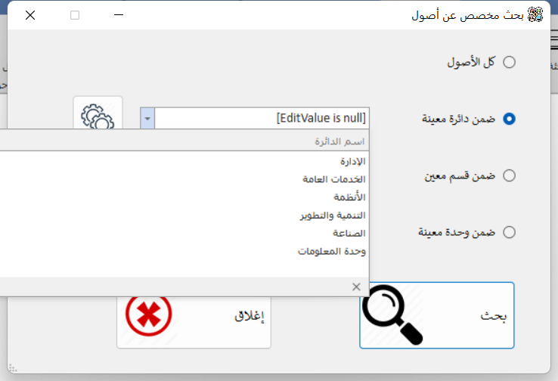

Figure 19 نافذة تحديد المستوى الإداري الذي تتبع له الأصول

Figure 20 نافذة إدارة الأصول

يمكن عن طريق هذه النافذة استعراض، فرز وتصفية البيانات والبحث ضمن السجلات كذلك، ولا يمكن إضافة أصل من هذه النافذة وذلك لضمان إدخال المعلومات بدقة من نافذة (أصل جديد).

لاحظ أنه يوجد شريط أعلى الجدول كتب بداخله (Drag a column header here to group by the column)، وهذا يعني أنه يمكن تجميع بيانات الأصول حسب حقل أو أكثر بمجرد سحب اسم الحقل ووضعه في هذه المساحة.

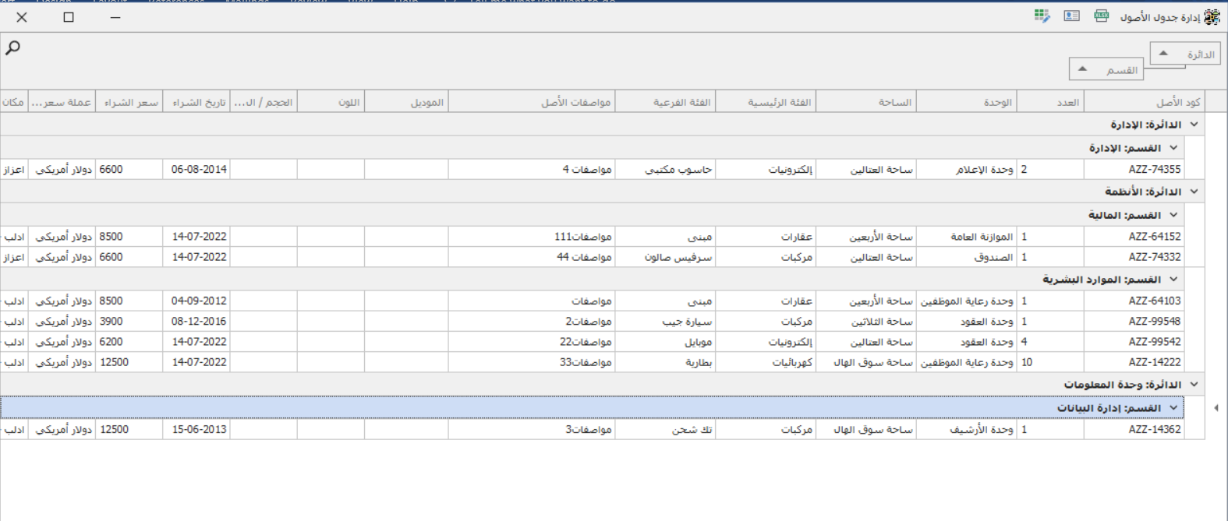

Figure 21 كيفية تجميع الأصول حسب حقل أو أكثر

مثلاُ في الصورة أعلاه قمنا بتجميع الأصول حسب (الدائرة) ثم (القسم)

أيضاً لاحظ أنه يوجد عامل تصفية لكل عمود على حدة، تماماً كما لو كنت تتعامل مع جدول اكسل، وبطبيعة الحال يمكن تطبيق عوامل التصفية على أكثر من عمود في نفس الوقت.

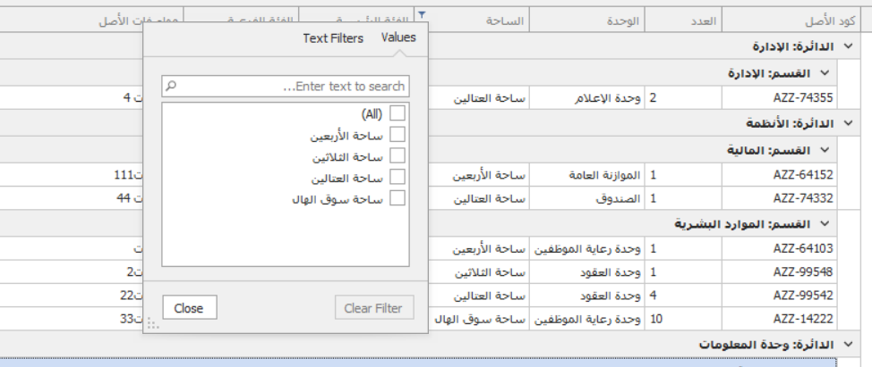

Figure 22 عوامل التصفية في الجدول

بالإضافة إلى وجود زر بحث من أجل عن قيمة معينة داخل حقول الجدول كاملة

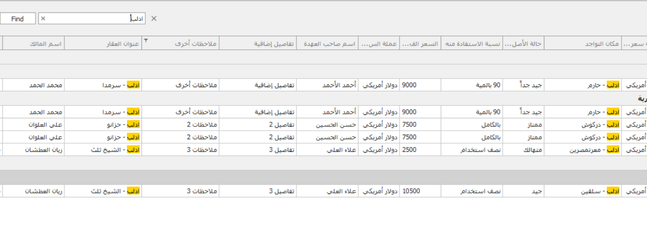

Figure 23 بحث عن قيمة في الجدول كاملاً

بمجرد الضغط على اسم حقل معين، يتم فرز بيانات الأصول حسب هذا العمود (تصاعدياً، تنازلياً)

بالنظر إلى شريط الاختصارات في الأعلى فهو يحتوي على ثلاثة أوامر (تصدير بيانات إلى اكسل، طباعة كرت أصل، تعديل بيانات أصل، حذف أصل)



Figure 24 شريط أوامر إدارة الأصول

تصدير البيانات يتم بناء على وضع الجدول الحالي في حال وجود فرز حسب حقل معين أو وجود عوامل تصفية أو تجميع حسب حقل أو أكثر.

أما إظهار بطاقة الأصل وتعديل بيانات الأصل فيتم عن طريق تحديد السطر ***كاملاً*** (من يمين السطر) ثم اختيار الأمر الذي تريده.

وهناك العديد من الخيارات لتغيير مظهر الجدول والتحكم في إظهار وإخفاء الأعمدة، تظهر هذه الخيارات بمجرد النقر بزر الماوس الأيمن على أسماء الحقول.

### إجراء جرد الأصول:

وهي عملية البحث عن أصل أو أصول من خلال مجموعة من الحقول (واحد أو أكثر معاً)، ومن ثم إمكانية تصدير نتائج البحث إلى ملف اكسل وفق نماذج معتمدة مسبقاً (عام، عقارات، مركبات).

Figure 25 نافذة جرد الأصول

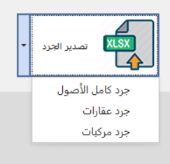

Figure 26 نماذج تصدير جرودات الأصول

Figure 27 نموذج جرد الأصول العام

### تعديل بيانات أصل موجود:

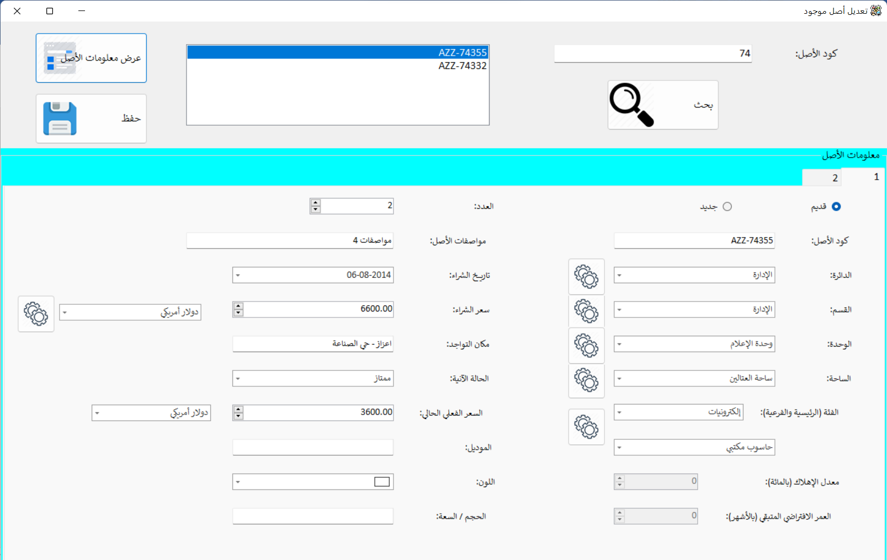

Figure 28 نافذة تعديل أصل موجود

يتم الوصول إلى الأصل المطلوب عن طريق كتابة كود الأصل بشكل جزئي أو كامل، حيث تظهر في القائمة العلوية نتيجة أو أكثر أو لا نتائج، وبمجرد تحديد الأصل المطلوب تعديله والنقر على زر (عرض معلومات الأصل) أو يمكن بالنقر على كود الأصل مرتين؛ يتم إظهار معلومات الأصل متاحة للتعديل (باستثناء المعلومات الإدارية للأصل حيث أنها تحتاج إلى صلاحية إضافية يتم منحها من قبل مسؤول التطبيق)، وبمجرد الضغط على زر (حفظ) يتم حفظ التعديلات.

### حذف أصل:

أيضاُ يتم البحث عن الأصل حسب الكود، وتظهر معلومات أساسية عن الأصل للتأكد أن هذا هو الأصل المطلوب حذفه، وعند الضغط على زر (حذف) تظهر رسالة تطلب تأكيد الحذف وأن الأمر ليس خطأ، وهنا يجب الانتباه أنه يتم حذف سجل الأصل مع كامل سجلات النقل والتصريف الخاصة به.

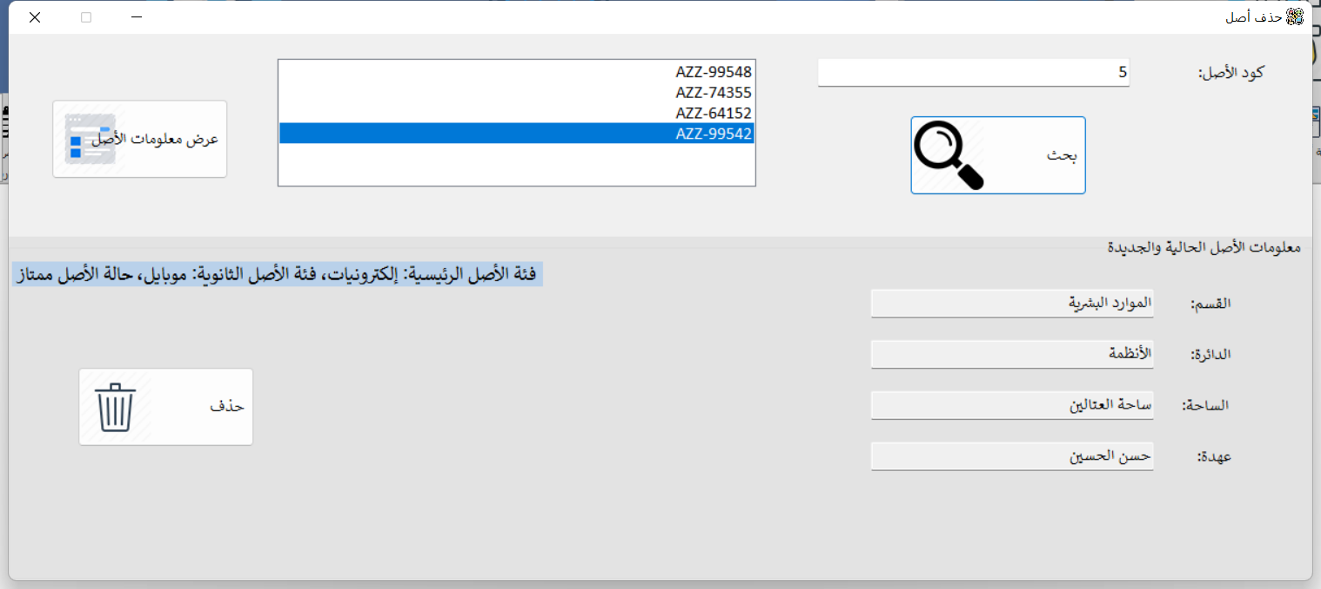

Figure 29 نافذة حذف أصل

### نقل أصل:

يتم من خلال هذه النافذة تغيير معلومات الأصل الرئيسية (المستويات الإدارية، الساحة، صاحب العهدة)، وهنا لاحظ أن هذا الأمر يمكن تنفيذه في نافذة تعديل أصل، لكم يبقى هنا فرقين رئيسيين بين نافذة تعديل أصل ونافذة نقل أصل، وهما:

* لكل نافذة صلاحيات منفصلة يمنحها مسؤول التطبيق، أي أنه قد يُعطى المستخدم صلاحية تعديل أصل ولا يعطى صلاحية نقل أصل أو بالعكس
* عملية تعديل أصل تنعكس على جدول الأصول الرئيسي فقط، أما عملية نقل أصل فتؤدي إلى تعديل بيانات الأصل بالإضافة إلى إدراج سجل نقل جديد خاص بهذه العملية.

ويبقى العامل المشترك بين النافذتين أنه يتم البحث عن الأصل عبر كود الأصل بشكل جزئي أو كامل كما هو موضخ في الصورة

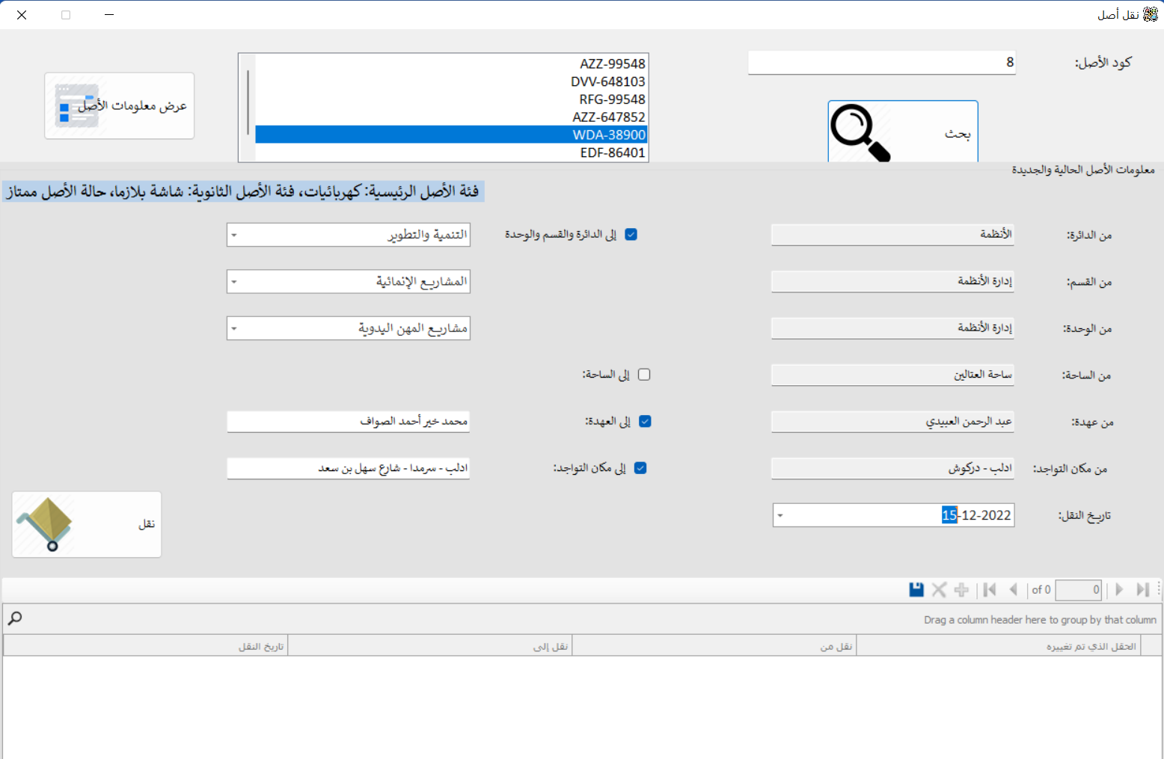

Figure 30 نافذة نقل أصل

ولاحظ أيضاً أنه في المثال الموضح تم نقل الأصل إلى دائرة وقسم ووحدة وصاحب عهدة ومكان تواجد مختلفين، ولذلك سيتم إدراج خمس سجلات نقل وليس سجلاً واحداً، والهدف من ذلك زيادة الدقة والتفصيل عند البحث في سجلات النقل.

### تصريف أصل:

ويقصد بها إما بيع أو إهلاك الأصل مع إمكانية وضع الأصل خارج الخدمة وإهلاك الأصل كذلك، وبنفس الطريقة السابقة يتم البحث عن الأصل عن طريق كود الأصل، وتظهر معلومات رئيسية عن الأصل للتأكد أن هذا بالفعل هو الأصل المطلوب تصريفه.

وفي حال كان نوع التصريف هو بيع يُطلب من المستخدم تحديد سعر وعملة البيع مع تحديد القيمة الحالية مع الإهلاك.

وبالطبع يلزم إضافة تاريخ التصريف.

Figure 31 نافذة تصريف أصل

ملاحظة: في حال تم تصريف كامل العدد المتوفر من الأصل يتم إخراجه من الخدمة إلا في حالة (**الإهلاك**)

وهناك معاملة خاصة للتصريف في حال كان التصريف **إهلاك** حيث يكون الخيار للمستخدم بإخراج الأصل من الخدمة أم لا حتى لو تم تصريف كامل العدد المتوفر من الأصل. لكن بالمقابل يتيح التطبيق إجراء إهلاك دون إخراج من الخدمة لمرة واحدة فقط لكل أصل، بحيث إذا أراد المستخدم إهلاك الأصل ذاته مرة ثانية فهو مطالب **حصراً** بإخراجه من الخدمة وإلا يتم إيقاف عملية التصريف.

Figure 32 عملية إهلاك أصل تم إهلاكه مسبقاً دون إخراجه من الخدمة

### إدارة سجلات نقل وتصريف الأصول:

يتم عرض السجلات بطريقة مشابهة تماماً لإدارة سجلات الأصول (ميزات البحث والتجميع وعوامل التصفية)، لكن هنا يمكن للشخص الذي يملك صلاحيات إدارة سجلات النقل والتصريف أن يقوم بتعديل البيانات بشكل مباشر.

### تقارير الأصول:

حيث يتم تجهيز تقرير مفصل عن كامل الأصول الموجودة في الجدول مجمعة بحسب الفئات والمستويات الإدارية:

Figure 33 نافذة تقارير الأصول

### إحصائيات الأصول:

وهي من أجل عرض الرسوم البيانية المتعلقة بإحصائيات الأصول (أعداد، مبالغ مالية) مع إمكانية اختيار أصول وفق عوامل تصفية معينة (تواريخ الشراء، المستويات الإدارية، تواريخ إضافة الأصول)

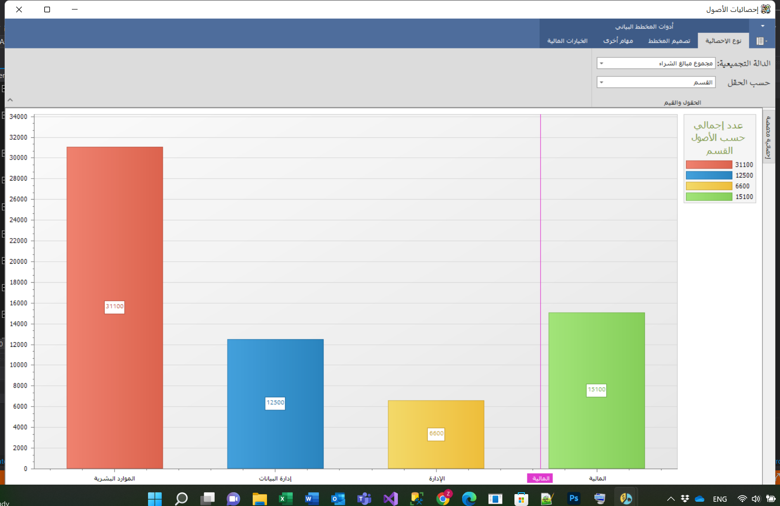

Figure 34 نافذة إحصائيات الأصول

## 2-2- صفحة المالية:

وتحتوي على أربعة أوامر رئيسية: إضافة سجل مالي جديد، استيراد سجلات مالية، إدارة السجلات المالية، إصدار تقارير مالية.

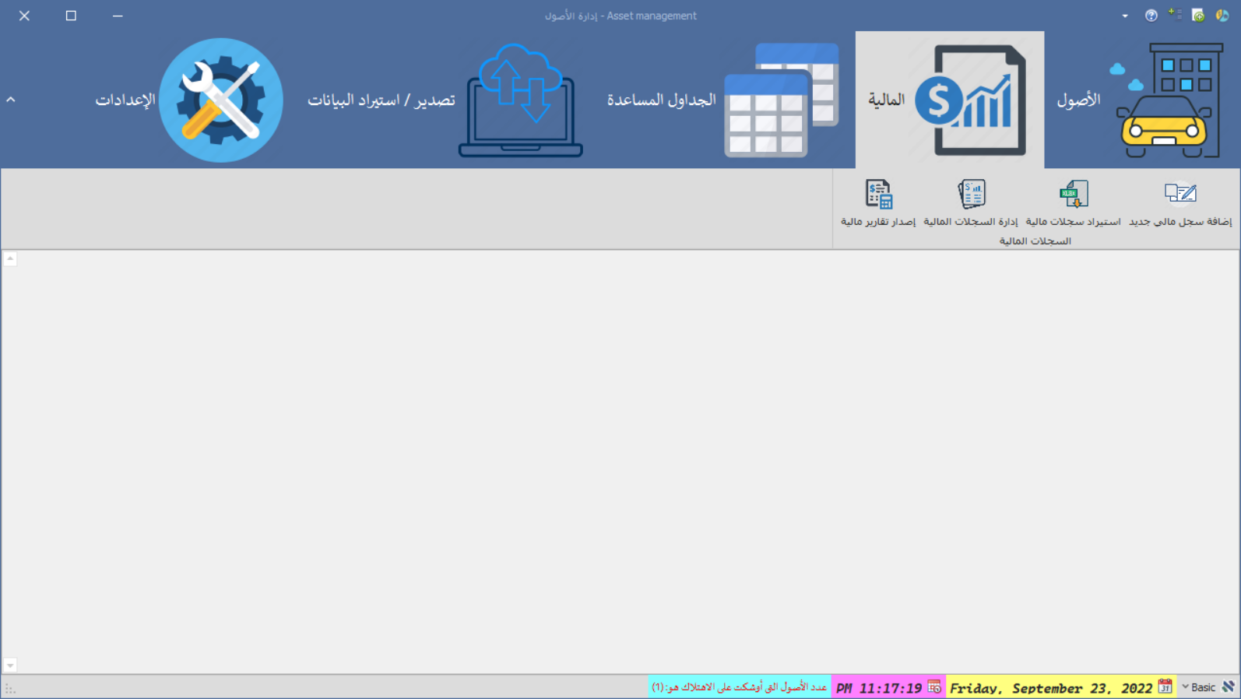

Figure 35 صفحة المالية

### إضافة سجل مالي جديد أو تعديل سجل مالي موجود:

هذه النافذة من أجل إدراج حركة مالية جديدة (صادر - وارد - صادر ووارد) مع تسجيل كامل معلومات الحركة المالية (المعلومات الإدارية، البند المالي، التواريخ، المبلغ المالي والعملة، ملاحظات وتفاصيل وصفية، إلخ...)، ونفس النافذة تظهر عند تعديل سجل مالي موجود حيث تتغير طريقة معالجة البيانات (تعديل بدلاً من إضافة) ويتغير اسم النافذة واسم زر الإضافة.

هنا عند إضافة حركة مالية تتعلق بشراء أصل يجب الانتباه إلى أنه تمت إضافة الأصل مسبقاً، وكما ذكرنا سابقاً أنه عند إضافة أصل **جديد** يقوم البرنامج تلقائياً بإدراج حركة مالية من نوع صادر تتعلق بشراء الأصل، لذا قد لا تحتاج إلى إدراج الحركة المالية في حال كان الأصل (**جديد**).

وعند اختيار بند مالي يحوي كلمة (أصل) أو (أصول) سواء في اسم البند المالي أو في وصفه تظهر رسالة توضح أنه يجب إضافة الأصل أولاً إلى سجلات الأصول وبعدها مباشرة تظهر نافذة (إضافة أصل جديد) ولا يتم تفعيل زر إضافة سجل مالي جديد إلا في حال تمت إضافة بيانات الأصل.

Figure 36 نافذة إضافة سجل مالي جديد

Figure 37 نافذة تعديل سجل مالي موجود

### استيراد سجلات مالية:

كما أنه يوجد إمكانية لاستيراد بيانات أصول مسجلة سابقاً وفق نموذج معتمد للأصول، يمكن استيراد بيانات سجلات مالية مسجلة سابقاً وفق نموذج معتمد للمالية وهو نفسه النموذج الذي يتم تصدير تقارير المالية من خلاله (تقارير المالية سيتم شرحه لاحقاً إن شاء الله).

Figure 38 نموذج استيراد السجلات المالية (وهو نفسه المستخدم في التصدير)

وشروط استيراد السجلات المالية هي:

1. يجب اختيار **الدائرة والقسم والوحدة** وعدم تركها فارغة، ويجب أن تكون القيم الثلاث موجودة في جداول المستويات الإدارية الثلاث (الدائرة، القسم، الوحدة) وأن تكون تبعيتها لبعضها بالترتيب، لأن السجل المالي لا بد من معرفة تبعيته الإدارية عند إضافته
2. البنود المالية المضمنة في الملف يجب أن تكون مضافة إلى الجداول المساعدة، وإلا فسيتم عرض رسالة أنه لم يتم إضافة أي سجل مالي نهائياً وأنه يجب أولاً إضافة البنود المالية إلى جدول البنود المالية.
3. عمودا **الوارد والصادر** يجب ألا يكونا فارغاً (بناء على نوع السجل المالي)، أي أن عمود الوارد في قسم الإيرادات يجب ألا تكون فارغة وأن تحوي أرقام حصراً (بفواصل عشرية أو بدون)، ونفس الأمر بالنسبة لقيم الصادرات في عمود الصادر ضمن القسم الخاص بالصادرات في الملف.
4. عمود **العملة** يجب أن يكون إجباري ويأخذ قيمة من القائمة المنسدلة (إحدى العملات الموجودة في جدول العملات للتطبيق)
5. عمود **جهة الإيراد** في السجلات الواردة يجب أن يكون إجباري ويأخذ قيمة من القائمة المنسدلة (من المستوى الأعلى - أخرى)
6. عمود **نوع الصادر** في السجلات الصادرة يجب أن يكون إجباري ويأخذ قيمة من القائمة المنسدلة (صادرات مباشرة - صادرات معلقة)
7. عمود **صادر إلى** في السجلات الصادرة ذات النوع (صادرات معلقة) حصراً يجب أن يكون إجباري ويأخذ قيمة من أحد الجداول الإدارية (دوائر - أقسام - وحدات) وذلك بحسب الجهة التي أدرجت السجل الصادر
8. عمود **التاريخ** إجباري ويجب أن يكون تاريخ صحيح.
9. عمود **البيان** إجباري ويحوي قيم نصية.

### إدارة السجلات المالية:

وهنا يتم أيضاً استعراض بيانات السجلات المالية مع إمكانية إعطاء صلاحيات إضافية من قبل مسؤول التطبيق لتعديل أو حذف سجل مالي موجود، ويرافق الجدول نافذة تحوي إجمالي الواردات والصادرات والمدورات بحسب العملة لكل السجلات الظاهرة في الجدول، وتتغير قيم الإجماليات تبعاً لتصفية البيانات بشكل ديناميكي.

Figure 39 نافذة إدارة السجلات المالية (مع صفحة الإجماليات)

Figure 40 نافذة إدارة السجلات المالية (مع إخفاء صفحة الإجماليات)

وكما هو الحال في نوافذ إدارة السجلات يمكن تجميع البيانات حسب حقل أو أكثر ويمكن البحث عن معلومة معينة وإضافة عامل تصفية أو أكثر، وهنا لاحظ أنه ستظهر معلومات عن المبالغ الصادرة والواردة في حال قمت بتجميع البيانات.

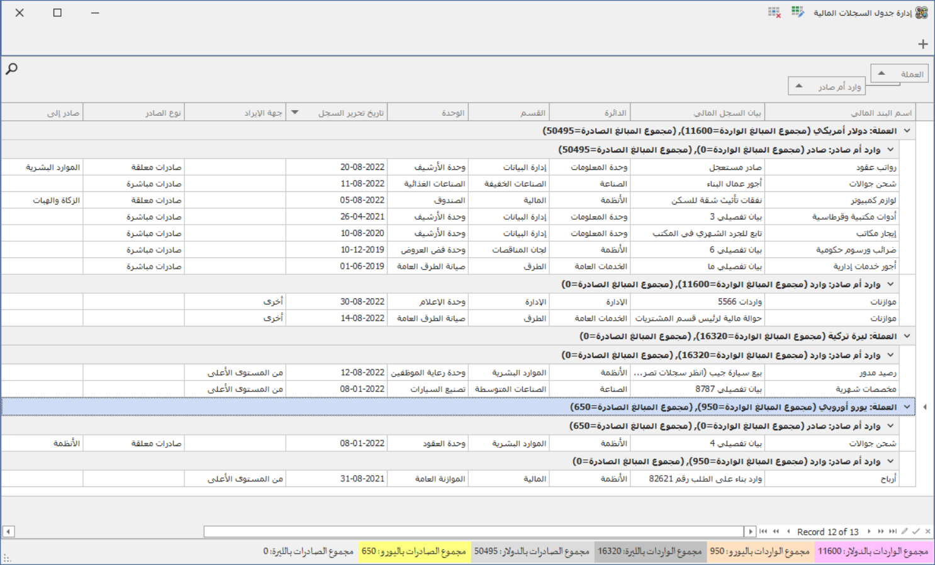

Figure 41 نافذة إدارة السجلات المالية بعد التجميع والفلترة

مثلاُ في هذه الصورة قمت بتصفية السجلات المالية وإظهار السجلات التي تتبع للسنة الحالية فقط وتجميع البيانات حسب الدائرة.

بالإضافة إلى ظهور مساحة القيم الإجمالية التي ذكرناها سابقاً، والتي تظهر في البداية على يمين الجدول ويمكن تغيير مكانها على الشاشة بكل سهولة.

Figure 42 إجماليات السجلات المالية الظاهرة فقط

### إصدار تقارير مالية:

وهي صفحة البحث عن سجلات مالية بحسب المستويات الإدارية وتاريخ السجل المالي.

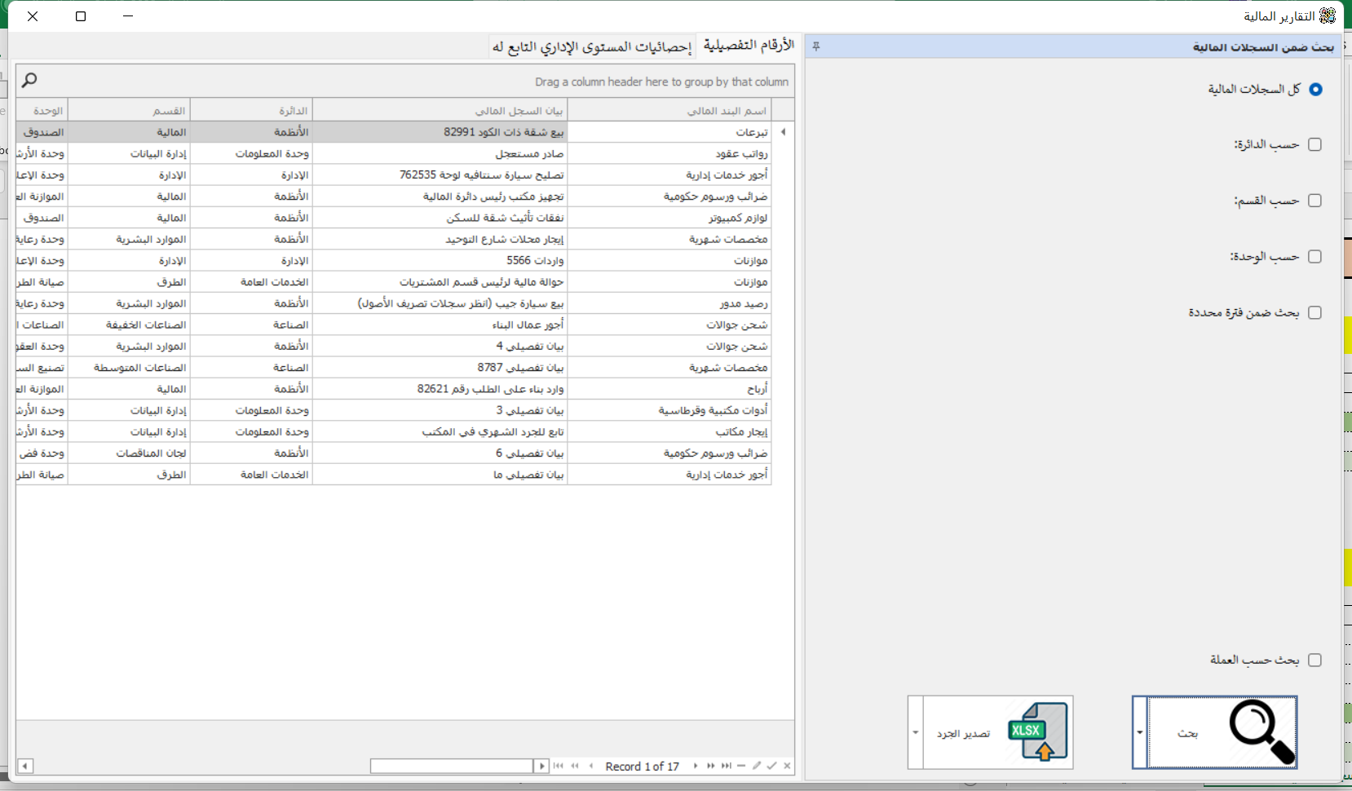

Figure 43 نافذة إصدار تقارير مالية

لاحظ أنه يتم حساب إجمالي الوارد والصادر والمدور من الشهر السابق لنتائج البحث (المدور للشهر الحالي هو إجمالي الوارد من الشهر السابق ناقصاً منه إجمالي الصادر من الشهر السابق)، مثلاً في الصورة المرفقة يظهر إجمالي الصادر والوارد والمدور للسجلات المالية التي تتبع لدائرة الأنظمة والتي تم إضافتها ما بين تاريخي 06-02-2022 و 21-09-2022 (عدد نتائج البحث 2).

علاوة على ذلك، يتم حساب نفس الإحصائيات للمستويات الأدنى كاملة (ما عدا مستوى الوحدة حيث ليس لديها مستويات أدنى).

ويتم تجهيز ملف إكسل يحوي الإحصائيات الخاصة بالمستوى الإداري الأدنى بشكل إجمالي وتفصيلي، ويتم عرض هذه الإحصائيات على الواجهة.

Figure 44 السجل المالي العام وفق خيارات البحث في صفحة التقارير المالية (نوع الحساب PM)

Figure 45 السجل المالي التفصيلي وفق خيارات البحث في صفحة التقارير المالية (نوع الحساب PM)

ويمكن كذلك تصدير نتائج البحث إلى النموذج المالي المعتمد كما هو موضح في الصورة أدناه.

Figure نموذج تصدير التقارير المالية 1

Figure 47 نموذج تصدير التقارير المالية 2

## 2-3- صفحة الجداول المساعدة:

وهي تحتوي أوامر إدارة الجداول الثانوية اللازمة لإدارة السجلات الرئيسية (الأصول، المالية)، وبدون ملء هذه الجداول المساعدة لا يمكننا إضافة أي أصل أو حركة مالية، ويُعطى لكل أمر صلاحية مستقلة حسب حاجة المستخدم الحالي إليها.

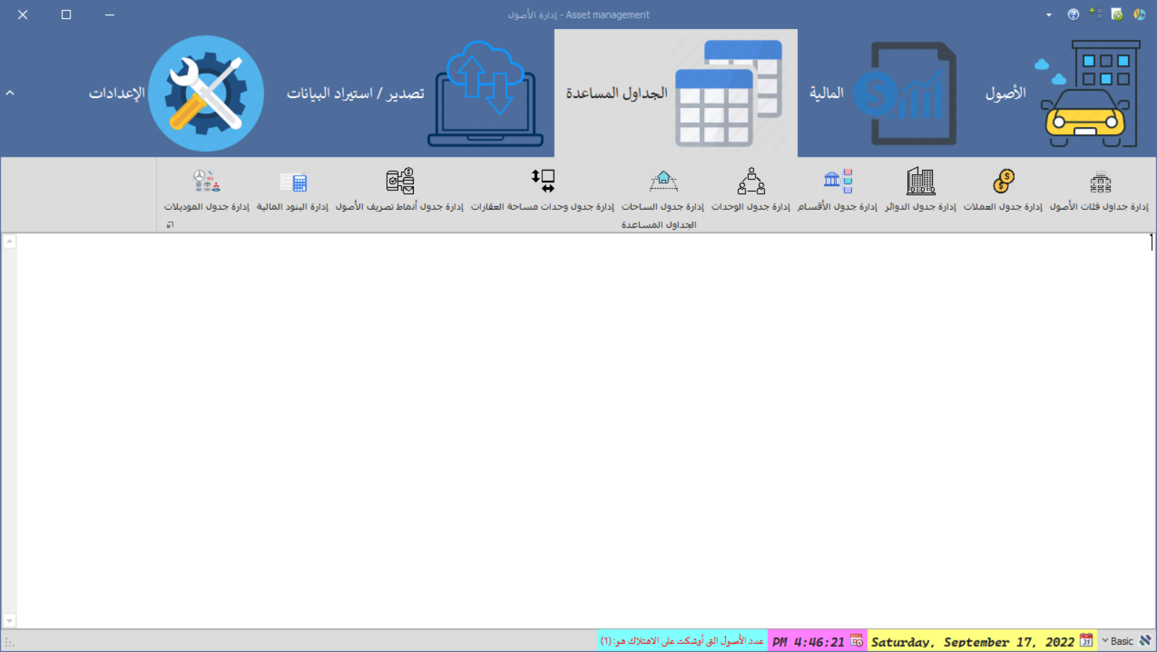

Figure 48 صفحة الجداول المساعدة

وإليك بعض هذه النوافذ التي تتشابه تماماً في طريقة عرض البيانات.

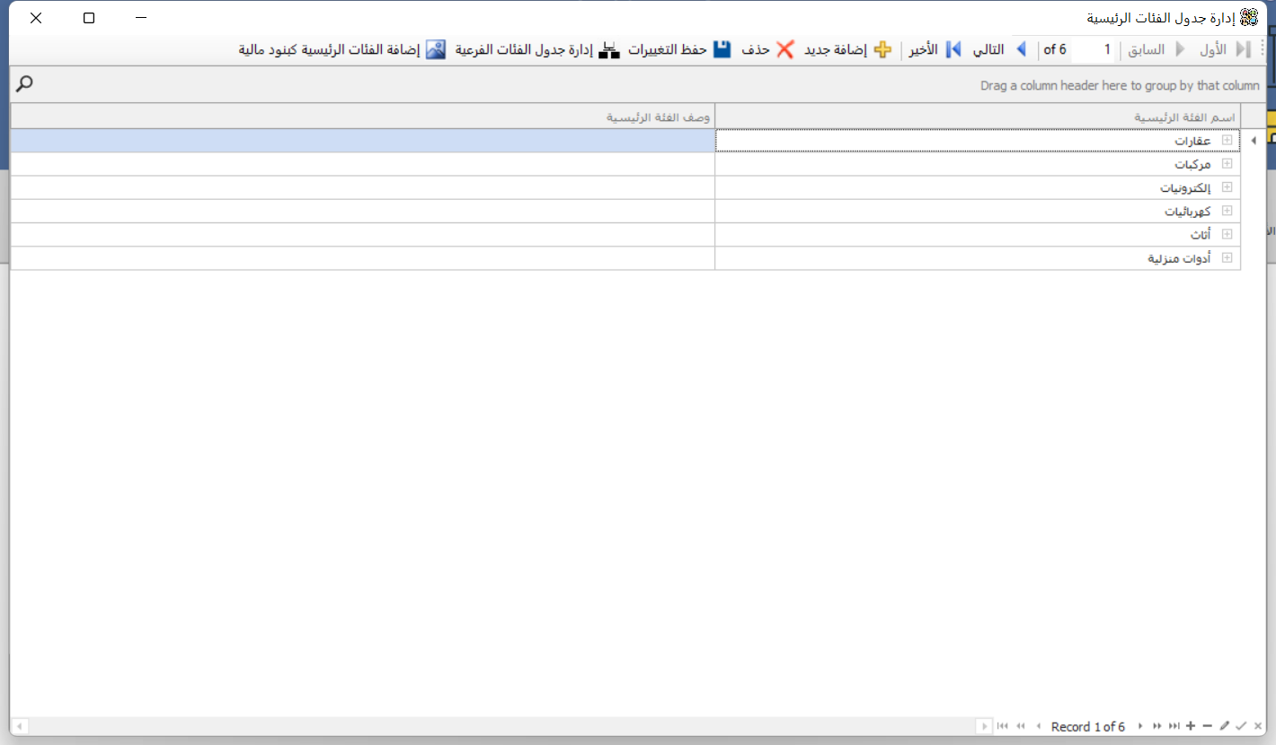

Figure 49 نافذة إدارة جداول الفئات الرئيسية والفرعية

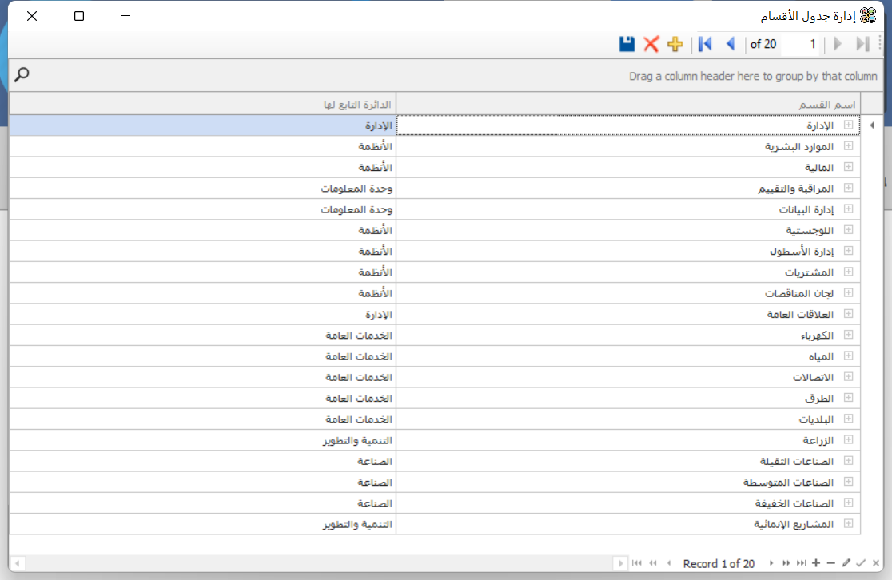

Figure 50 نافذة إدارة جدول الأقسام

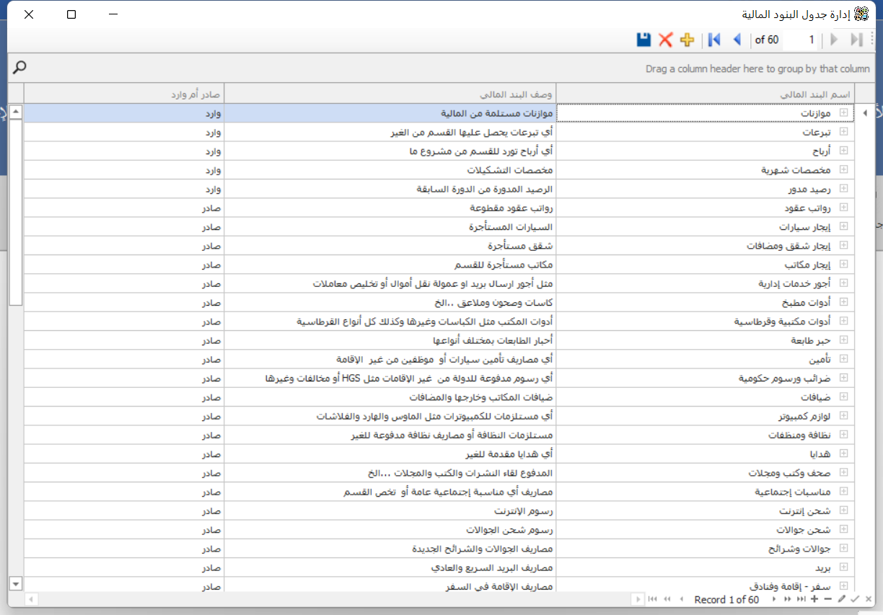

Figure 51 نافذة إدارة جدول البنود المالية

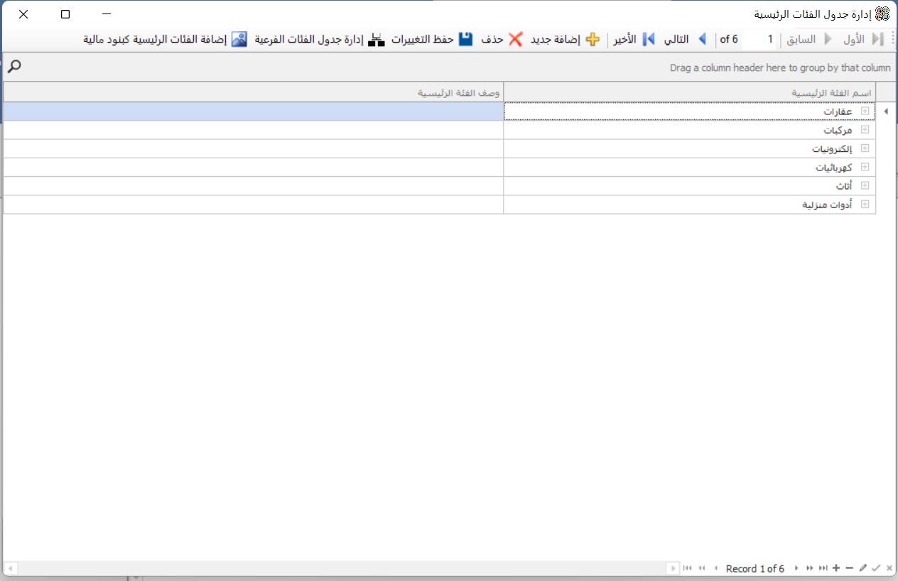

Figure 52 نافذة إدارة جدول الفئات الرئيسية

لاحظ أن هناك أمر يساعد في العمل وهو (إضافة الفئات الرئيسية كبنود مالية) ومن خلاله نقوم بإدراج كل الفئات الرئيسية (غير المدرجة في جدول البنود المالية) كبنود مالية.

وأيضاً من نافذة (إدارة جدول الفئات الرئيسية) يمكن الانتقال إلى نافذة (إدارة جدول الفئات الفرعية)

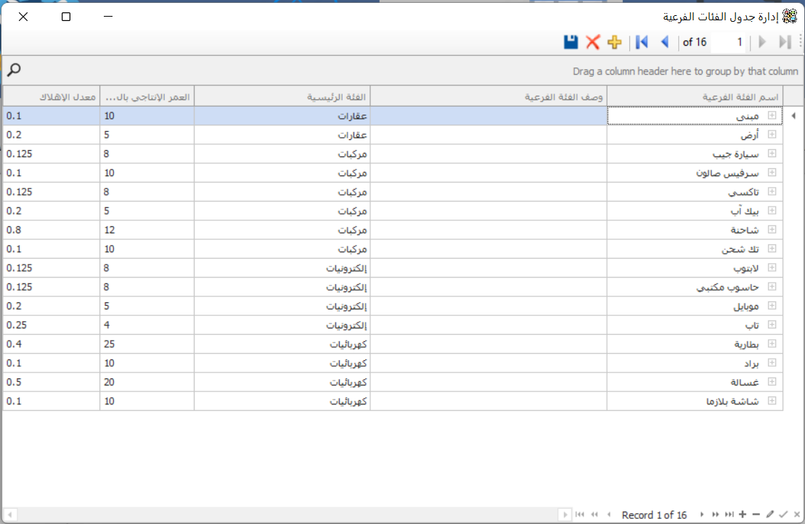

Figure 53 نافذة إدارة جدول الفئات الفرعية

هنا يجب الأخذ بعين الاعتبار أن حقل (معدل الإهلاك) هو حقل حسابي يعتمد على قيمة حقل (العمر الإنتاجي بالسنوات) وبالتالي عند إضافة فئة فرعية جديدة نكتفي بأن نضع قيمة **صفر (0)** في خانة معدل الإهلاك، وبمجرد الضغط على زر (حفظ التعديلات) يتم حساب معدل الإهلاك تلقائياً.

## 2-4- صفحة تصدير واستيراد البيانات:

هذه الصفحة هامة جداً من أجل نقل بيانات الأصول والسجلات المالية من مستوى إداري أدنى إلى مستوى أعلى من أجل تجميع هذه البيانات واستصدار التقارير الدورية والإحصائيات الخاصة بالأصول والسجلات المالية وأيضاً معرفة عمليات نقل وتصريف الأصول الحاصلة.

وكما هو موضح في الصورة لدينا خمس أوامر رئيسية: استيراد البيانات، تصدير البيانات، إدارة سجلات الاستيراد والتصدير، نسخ احتياطي لقاعدة البيانات، استعادة نسخة سابقة من قاعدة البيانات.

وقبل أن ندخل في تفاصيل هذه الأوامر يجب أن أوضح نقطة هامة وهي أن تصدير واستيراد البيانات من هذه الصفحة لا يتم عبر نماذج الإكسل المعتمدة للأصول والسجلات المالية وإنما عن طريق جداول إكسل عادية وفق ملف إكسل قابل للتشفير وفك التشفير حسب ما يتم الاتفاق عليه بين المستوى الإداري والمستوى الأعلى (وحدة - قسم، قسم - دائرة، دائرة - مسؤول التطبيق).

لذلك فإن عمليتي استيراد الأصول والسجلات المالية الموجودتين في نافذتي الأصول والمالية على الترتيب تم وضعها من أجل استيراد بيانات تم إضافتها قبل بدء العمل على التطبيق الحالي.

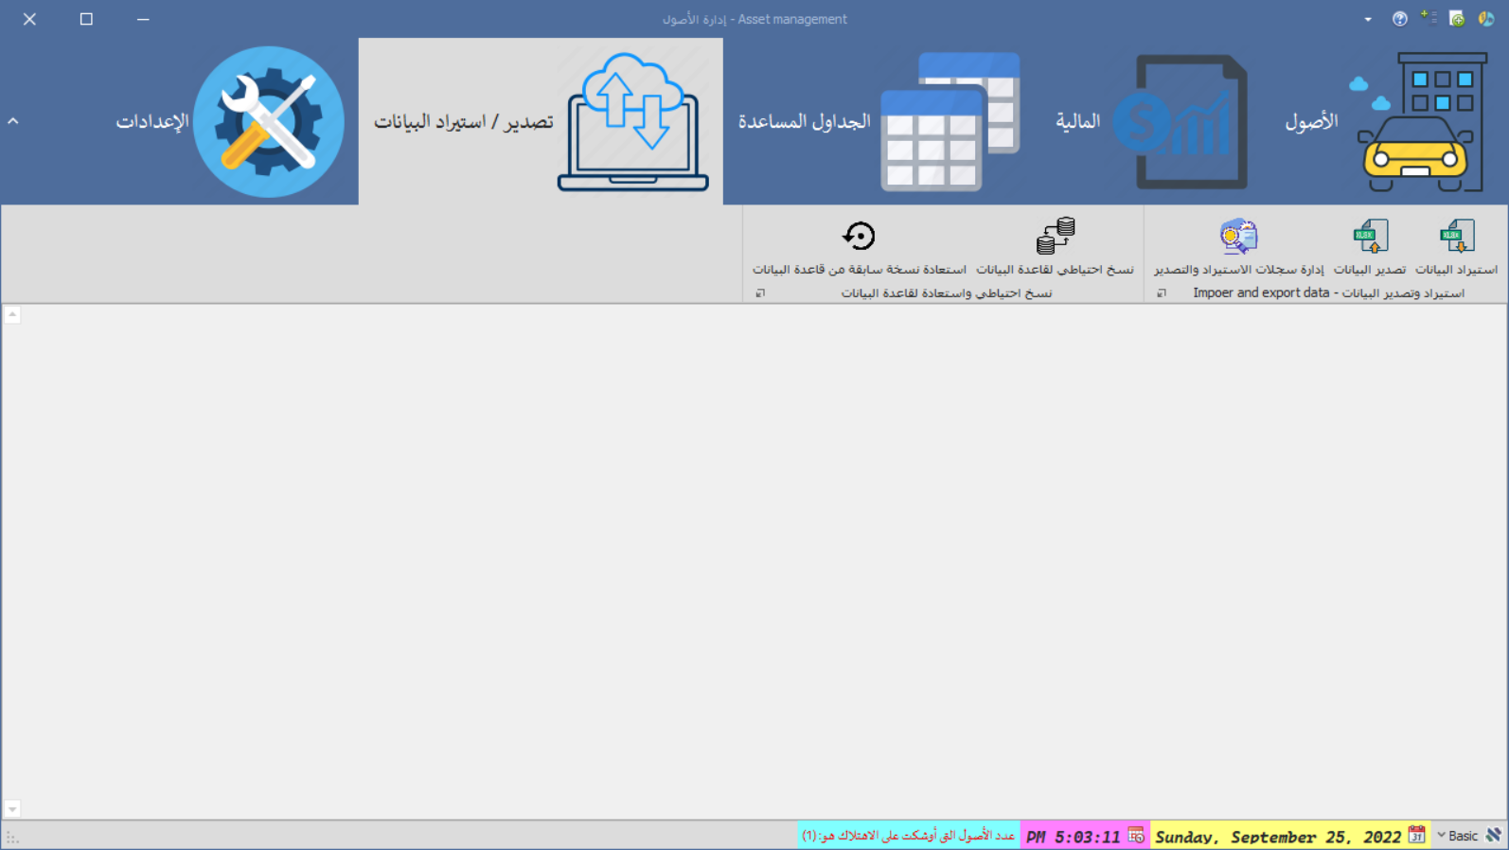

وهنا يجب التنويه أن أي عملية استيراد أو تصدير لسجلات أصول أو سجلات مالية ضمن نوافذ الأصول والسجلات المالية تؤدي كذلك إلى إدراج سجل استيراد / تصدير في جدول سجلات الاستيراد والتصدير، أي أن العملية ليست محصورة ضمن أوامر هذه الصفحة.